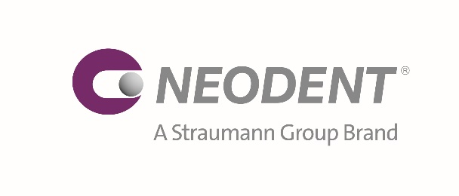

PROGRAMMA

Interactive Course
Vrijdag 5 juni 2020

Spreker: Dr. Bassam Hassan
Locatie: TRIAdontics, Zorg boulevard ZMC, Koningin Julianaplein 38, Zaandam

08:30 uur Ontvangst en registratie
09:00 Introductie Neodent filosofie,
Uitleg implantaten systeem, de connectie en het oppervlak.
10:30 Pauze
11.00 Uitleg prothetisch platform, keuze abutments
12:00 Implantology of the future, today – introductie in digitale workflow
en guided implant surgery met het Neodent GM Helix System.

12:30 Lunchpauze

13:30 Touch en feel: ervaar het GM Helix-implantaat zelf. Implanteren op bone models en klinische casus presentatie.

15:00 Pauze
15:30 - 17:00 Live surgery
Behandeling van minstens 1 complexe of 2 straight forward casussen

Leerdoelen:

- De voorspelbaarheid en gebruiksvriendelijkheid van immediate
protocollen;
- De mogelijkheden met het GM Helix-implantaat, het bijbehorende
chirurgische protocol en de prothetische mogelijkheden;
- Introductie digital workflow voor guided implant surgery met het Neodent GM Helix System:
- Het praktisch oefenen op bone models met het GM Helix-implantaat en live surgery.

